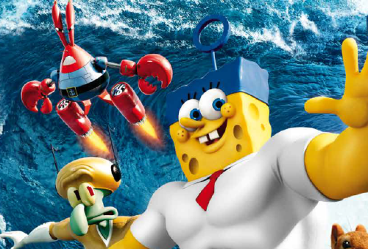
SpongeBob ve filmu:
Houba na suchu
(The SpongeBob Movie: Sponge Out of Water)
Premiéra: 5. 2. 2015

UIP/Paramount, USA, 2015
Režie: Paul Tibbitt, Mike Mitchell
Scénář: Jonathan Aibel, Glenn Berger
Kamera: Phil Meheux
Hudba: John Debney
Hrají: Antonio Banderas
V českém znění: Jan Maxián, Antonín Navrátil, Igor Bareš, Tomáš Borůvka, Bedřich Šetena

Budou dělat vlny v našem světě
Jedna z nejžlutějších, nejhranatějších a hlavně nejoblíbenějších animovaných postaviček konečně našla cestu na filmové plátno. A dokonce ve 3D. SpongeBob je mořská houba, která nosí kalhoty, bydlí v ananasu a dělá úžasné krabí hambáče u Křupavého kraba. Jeho dalším poznávacím znamením je, že ho milují děti na celém světě, protože je tělem i duší dobrodruh, který ke všemu přistupuje s humorem, někdy pořádně svérázným.
Jak napovídá název, v tomhle filmu ho patrně humor přejde, protože se ocitne v pro něj naprosto šokujícím prostředí – tedy na souši. A přitom vše začalo tak idylicky, dalším báječným ránem v podmořském městečku Zátiší Bikin, kde u Křupavého kraba stála dlouhatánská fronta na mňamózní krabí Burgery připravované podle tajného receptu. U konkurenčního podniku, Kamarádského kyblíku, zase tradičně nikdo nebyl a jeho majitel Sheldon Plankton se, rovněž tradičně, pokoušel tenhle tajný recept ukrást, aby se fronta přesunula k němu.
Idyla skončila ve chvíli, kdy se magickým trikem zmocnil návodu na ty nejlepší hambáče pirát Hambivous (Antonio Banderas), zaparkoval svoji kocábku na pláži a proměnil ji ve stylový stánek s rychlým občerstvením. SpongeBobovi a jeho kámošům nezbyde než rozpumpovat svaly, vynořit se, trochu oschnout a vybojovat si recept zpátky. Jejich spravedlivý boj bude komplikovat fakt, že souš je pro ně vážně nepřátelské prostředí, na druhou stranu získají nevídané superschopnosti. Takže se těš, piráte!
Filmový SpongeBob je hravou mozaikou, která kombinuje vícero animačních postupů. Fanouškům seriálového SpongeBoba nebude cizí podmořský svět kolem Zátiší Bikin, na suchu se pak film „přepne“ do klasické kombinace počítačové animace a hraného filmu, kterou si už vyzkoušeli třeba Garfield nebo Šmoulové.

Přístupnost: pro všechny
Žánr: animovaný/ komedie
Verze: český dabing
Stopáž: 94 min
Formát: 2D a 3D DCP
Monopol do: 5. 2. 2018
Propagace: plakáty A1, plakáty A3, fotosky, tisk, rozhlas, internet
Programování: Zuzana Černá, tel: 582 365 576, GSM: 602 836 993, cerna@cinemart.cz

